Ciencias Naturales 2° medio / Unidad 3 / OA 6 / Actividad 4
4. Experimentando con cebollas

- Las y los estudiantes proponen hipótesis respecto a los factores que pudieran incidir en el crecimiento de un vegetal. Realizan diversos experimentos, en los que someten a cebollas (Allium cepa) o ajos (Allium sativum) a diferentes condiciones experimentales (concentraciones de diversas sustancias en el agua, temperatura y luminosidad, entre otras).
- Registran y miden el crecimiento de las raicillas y comparan estos valores con la cuantificación de índices mitóticos de las mismas.
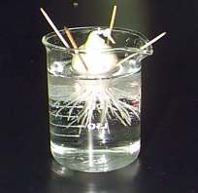
- Proponen, argumentando con base en la evidencia obtenida, una relación entre el crecimiento de raíces y la proliferación celular.

Observaciones a la o el docente
Esta actividad puede realizarse después de haber conocido el índice mitótico, a partir de hipótesis que formulen los alumnos y las alumnas respecto a la posible acción de distintos compuestos en el crecimiento de la raíz, de manera que sean ellos y ellas quienes propongan el diseño experimental.

CIENCIAS NATURALES | Programa de Estudio | 2° medio

